Открытое занятие по ДОП образованию
«Шахматное королевство»
Ход развлечения.
Эта чудная игра
Нам известна с детства
Отправляемся
Пора в шахматное королевство!
Ведущая: Шахматы знают и любят во всех уголках нашей планеты. Прежде они считались изысканной забавой мудрецов, но постепенно завоевали умы и сердца многих людей. Предлагаю вам отправиться в гости к правителю этого королевства Шахматному Королю.
Ведущая: Знакомьтесь это король!
Шахматный Король:
Люблю я гладкий, расчищенный путь
В любую сторону могу я шагнуть
Всего одно поле – вот шага длина
Не очень проворен, ведь я - старина.
Запомните все вы: король всех главней, всех важней.
Нет в шахматном войске важнее вождей.
- Здравствуйте дети. Я слышал что вы учитесь играть в шахматы. И что же вы умеете? (Выслушивает ответы детей)
Ведущая: В Шахматном Королевстве живут шахматные фигуры. Сейчас мы их вам представим.
А для этого ребята, вы будете отгадывать загадки, но если что – то вам будет тяжело отгадать – родители помогут.
Стою на самом краю,
Путь откроют - пойду.
Скольжу легко по вертикали,
А могу и по горизонтали.
Только прямо хожу,
Как зовут не скажу.
(Ладья)
Ведущая: Фигуры вам представлю я с красивым именем Ладьи.
Входит Белая Ладья :
Я Ладья, очень упряма
Ведь хожу я только прямо
Не петляю : прыг да скок,
Не иду наискосок.
Так от края и до края
Могу двигаться всегда.
Я ведь башня боевая
Неуклюжа, но сильна.
(Передвигаются по полям напольного шахматного полотна, показывая движения ладьи, кланяются и возвращаются на своё место)
Ведущая: Он, не цокает, конечно,
Но легко перешагнём
Через ряд фигур и пешек
Этим шахматным … (конём).
Показ слайда фигур с анимацией.
Ведущая: Теперь представлю я Коней.
Белый Конь:
Прыгнет (прыгает) конь.
Подковы звяк!
Необычен каждый шаг:
Буква «Г» и так и сяк.
Получается зигзаг!
Ведущая: Этот воин очень смелый,
Чуть ладью вчера не съел он.
Строго по диагонали ходит,
И порядки он наводит.
Он смел, силён, достаточно высок.
Предпочитает ходить и «бить»
Всегда по-своему: наискосок!
(Слон)
Белый Слон:
Если слон на белом поле встал вначале, не забудь,
Он другой не хочет доли, держит только белый путь.
А когда на черном поле слон стоит, вступая в бой,
Ходит правилам покорный черной тропкой слон такой.
Ведущая: До конца игры слоны цвету своему верны.
(Фигуры передвигаются по шахматному полотну перекрёстно по диагоналям, кланяются и возвращаются на свои места).
Ведущая: Одной рукой сжимая меч,
Другой – приклад ружья.
Он может доску пересечь,
Как слон и как ладья.
(Ферзь)
Ферзь: Я в шахматах, можно сказать, чемпион
И шаг у меня широк
Могу я ходить, как Ладья и как Слон,
И прямо, и наискосок.
Я по многим клеткам-
Бью, и очень метко!
(Ферзь передвигается по полям шахматного полотна).
Ведущая: Теперь отгадайте такую загадку: «Маленькая, удаленькая, много полей вперед прошла и фигуру нашла».
Дети: Пешка.
Ведущая: А теперь представлю Пешек.
Чёрная Пешка:
Пешка маленький солдат
Лишь команды ждет,
Чтоб с квадрата на квадрат
Двигаться вперед.
На войну, не на парад
Пешка держит путь
Ей нельзя пойти назад,
В сторону свернуть.
Чтоб могла вступить скорей
В рукопашный бой,
Первым ходом нужно ей
Сделать шаг двойной.
А потом – вперед, вперед,
За шажком шажок.
Ну а пешка, как же бьет?
Бьет наискосок.
(На последней фразе она манит рукой ферзя, тот становится на ее место и все пешки кланяются).
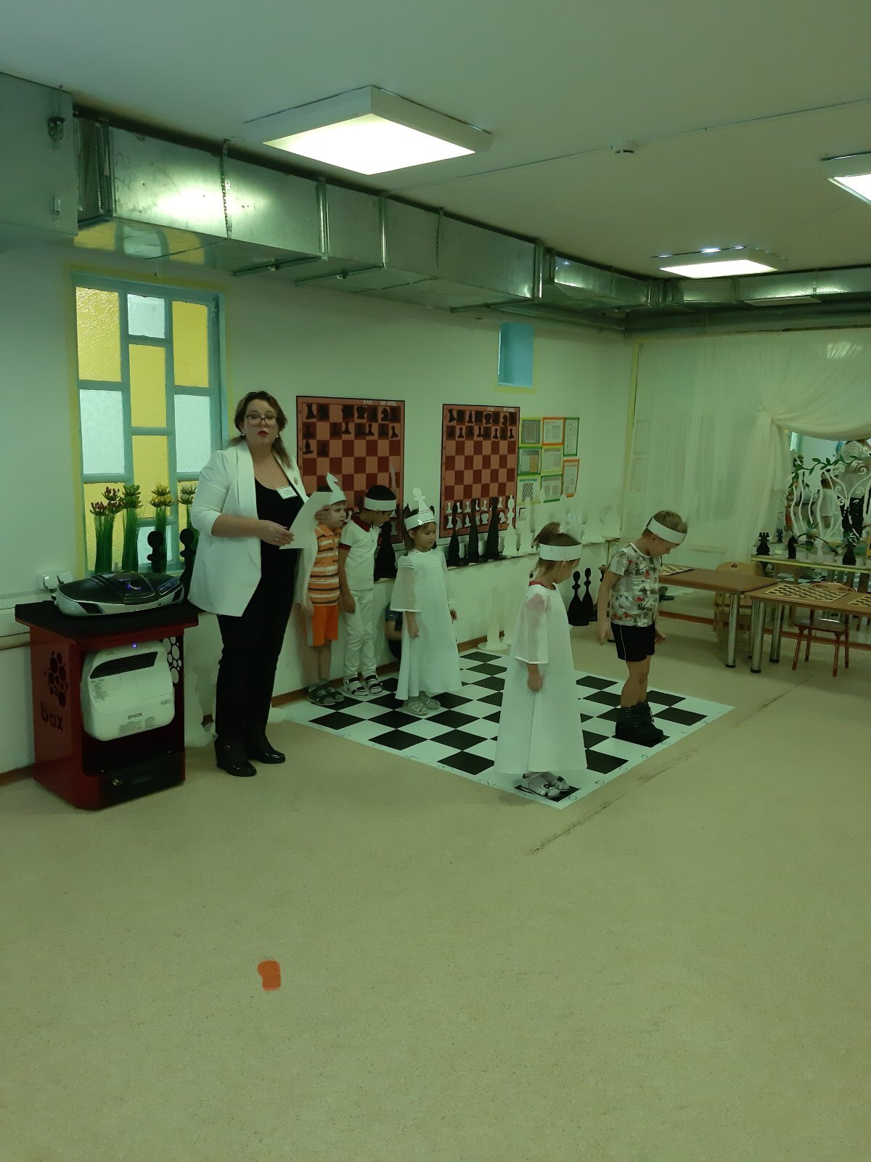
Шахматный Король:
Посмотрите, каковы
Сильные защитники мои!
Шахматный Король: Вижу многому вы научились. Хочу проверить ваши знания. Для этого, чтобы было интереснее, вы должны поделиться на две команды: белые и черные и принять участие в «шахматных соревнованиях». А я посмотрю, чья команда умнее, сильнее, быстрее.
Дети делятся на две команды «Белые» и «Чёрные». В соответствующие команды присоединяются дети, выполняющие роли шахматных фигур. После каждого конкурса, эстафеты или соревнования подводится итог.
Игра «Что в мешочке»
Игра «4-й лишний».
Правила: каждая команда поочередно отгадывает лишнюю шахматную фигуру, показанную на экране. У какой команды больше правильных ответов, та и побеждает.
Ведущая: Белый отряд, чёрный отряд –
Друг против друга два войска стоят.
Строгий порядок в отряде одном,
Точно такой же – в отряде другом.
Рядом все стали плотной стеной
Начинаем мы эстафетный бой.
Игра - эстафета «Поставь правильно фигуру на шахматную доску».
Игра проводится двумя командами.
Задача: участники из команд по одному добегают до шахматной доски и выставляют по одной фигуре (пешке) со своей стороны доски правильно и бегом возвращаются в свою команду, салят очередного играющего по руке, затем встают сзади своих товарищей. Побеждает команда, быстрее и правильнее расставившая все фигуры и пешки и совершившая меньше ошибок при осаливании.
(Игра проводится под музыку).
Ведущая: Подойдите все к доске и сами проверьте: «Белые» проверяют, правильно ли поставили «Черные» и наоборот. (Дети проверяют и объясняют, верно или нет).
Ребята, вы справились со всеми заданиями, я думаю все согласятся что победила дружба!
III. Заключительная часть. Итог занятия. Ребята, сегодня вы были внимательными, активными, смелыми, дружными, какие задания вам показались сложными? Какие задания понравились? Что интересного вы узнали для себя?
Ув. Родители сегодня вы увидели фрагмент занятия по шахматам, будем рады видеть ваших детей наших занятиях.

